Opdracht 3:

Controleer jouw gegevens in de database.

***select \****

***from studenten***

***where studnr = 595746***

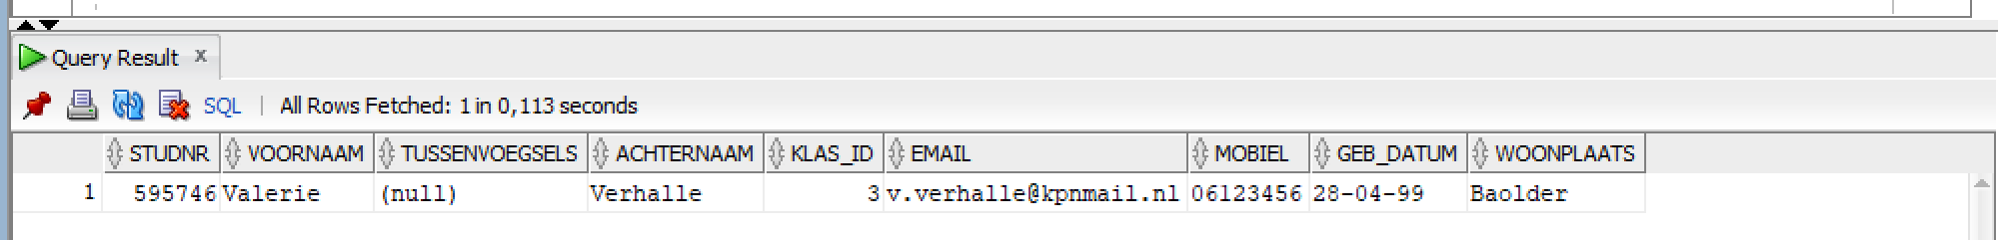

Vul voor jezelf een geboortedatum in middels een update statement waarbij je je id gebruikt in de where clausule. Dit mag een een fictieve datum zijn.

***update studenten***

***set geb_datum = ’28-04-1999’***

***where studnr = 595746***

Waarom gebruik je in de where clausule id en niet voornaam = ‘jouw naam’?

***Omdat er meerdere mensen kunnen zijn met jou naam.***

De kolom email, mobiel en woonplaats is nog leeg. Zet ook voor jezelf de woonplaats goed.

Opdracht 4:

1. Wat zijn primary keys?

**Primary keys identificeren een rij, deze key moet gevuld zijn.**

* **Studnr**

1. Wat zijn de foreign keys?

**Een foreign key is een key die verwijst naar een andere rij, deze mag open zijn.**

* **Klassen_ID**

1. Teken het conceptueel ERD voor deze database

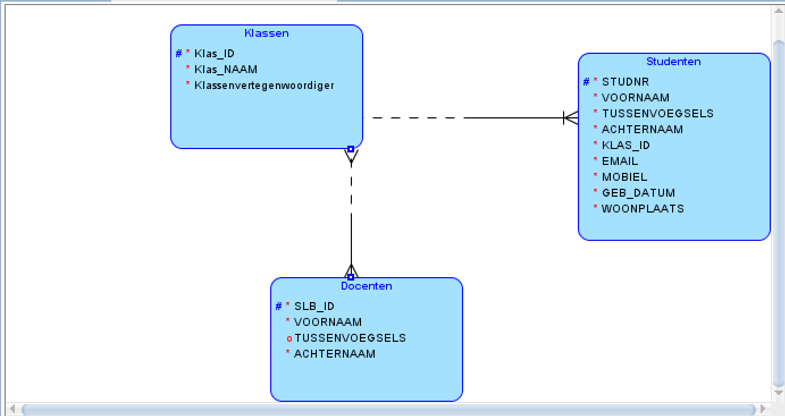

Opdracht 5:

1. 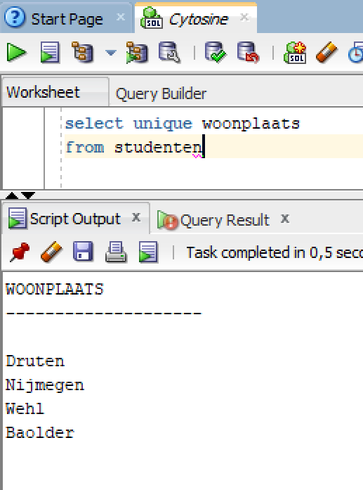Schrijf de query waarmee je alle studenten toont op alfabetische volgorde van achternaam

***select \****

***from studenten***

***order by achternaam***

1. Schrijf de query waarmee je alle unieke woonplaatsen van studenten toont
2. Toon met een query alle studenten per klas gesorteerd en binnen een klas een sortering op achternaam

***select \****

***from studenten***

***order by klas_id,achternaam***

1. Toon alle voornamen van de studenten uit jouw klas

***select voornaam***

***from studenten***

***where klas_id = 3***

opdracht 6

a. Welke tabellen staan er in de database van homo_sapiens_core_91_38? 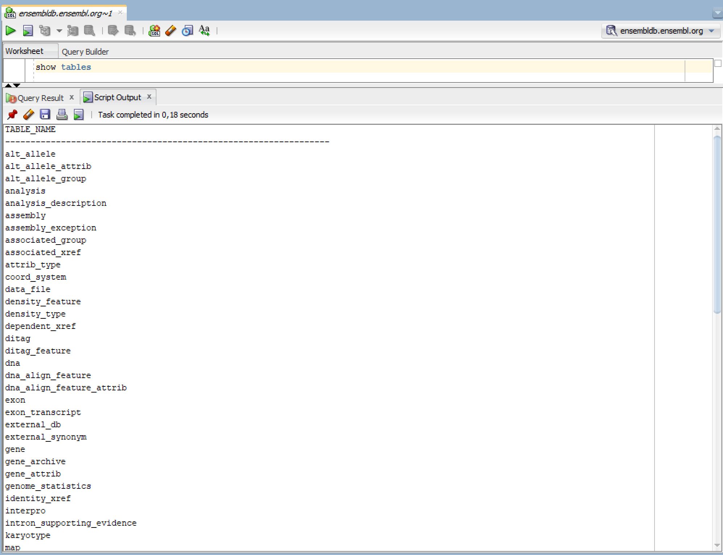

b. Hoe ligt de relatie tussen de gene tabel en de DNA tabel?

***De relatie tussen de gene tabel en de DNA tabel word gemaakt doormiddel van een gene_ID***

c. Wat zal de reden zijn dat er ook databases van oude versies van het genoom aanwezig zijn?

***- Om verschillenen te kunnen vergelijken tussen het ‘oude’ en het ‘nieuwe’ genoom.***

***- Als backup.***

d. Welke schema’s voor de mens zijn aanwezig?

***Homo_sapiens_cdna…***

***Homo_sapiens_core…***

***homo_sapiens_coreexpressionatlas…***

***homo_sapiens_funcgen…***

***homo_sapiens_otherfeatures…***

***homo_sapiens_rnaseq…***

***homo_sapiens_variation…***

***homo_sapiens_vega…***

opdracht 7

a. Hoeveel verschillende biotypes zijn er voor genen opgenomen in de tabel gene?

***SELECT distinct biotype***

***FROM gene***

miRNA

snRNA

protein_coding

misc_RNA

snoRNA

rRNA

pseudogene

lincRNA

processed_pseudogene

unprocessed_pseudogene

antisense_RNA

sense_intronic

transcribed_processed_pseudogene

Mt_tRNA

Mt_rRNA

transcribed_unitary_pseudogene

IG_V_gene

TEC

IG_V_pseudogene

transcribed_unprocessed_pseudogene

IG_D_gene

TR_J_gene

TR_V_gene

polymorphic_pseudogene

processed_transcript

sense_overlapping

sRNA

scaRNA

ribozyme

3prime_overlapping_ncRNA

non_coding

IG_J_gene

IG_J_pseudogene

IG_C_gene

unitary_pseudogene

IG_C_pseudogene

bidirectional_promoter_lncRNA

TR_V_pseudogene

macro_lncRNA

TR_J_pseudogene

TR_C_gene

TR_D_gene

scRNA

IG_pseudogene

vaultRNA

translated_processed_pseudogene

LRG_gene

b. Wat is het laatst toegevoegde gen?

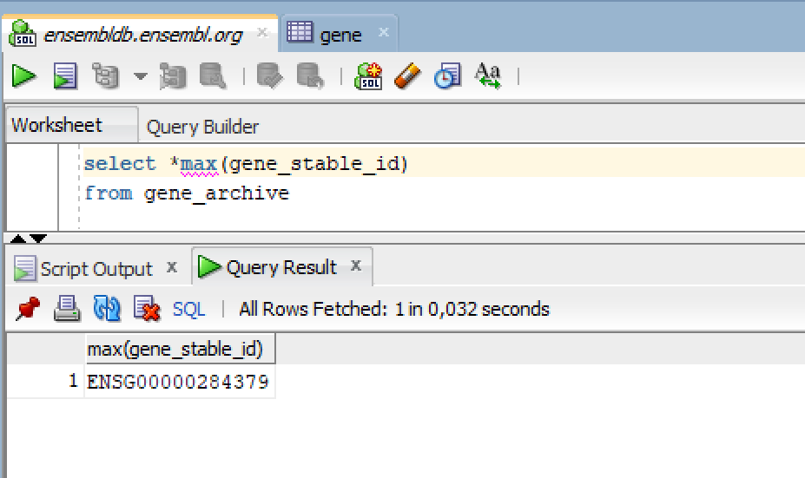

c.Bewijs met een query dat in de seq_region_strand alleen maar 1 en -1 staat.

**SELECT UNIQUE REQ_REGION_STRAND**

**FROM GENE**

